1.Район расположения образовательной организации, пути движения транспортных средств и детей (обучающихся).

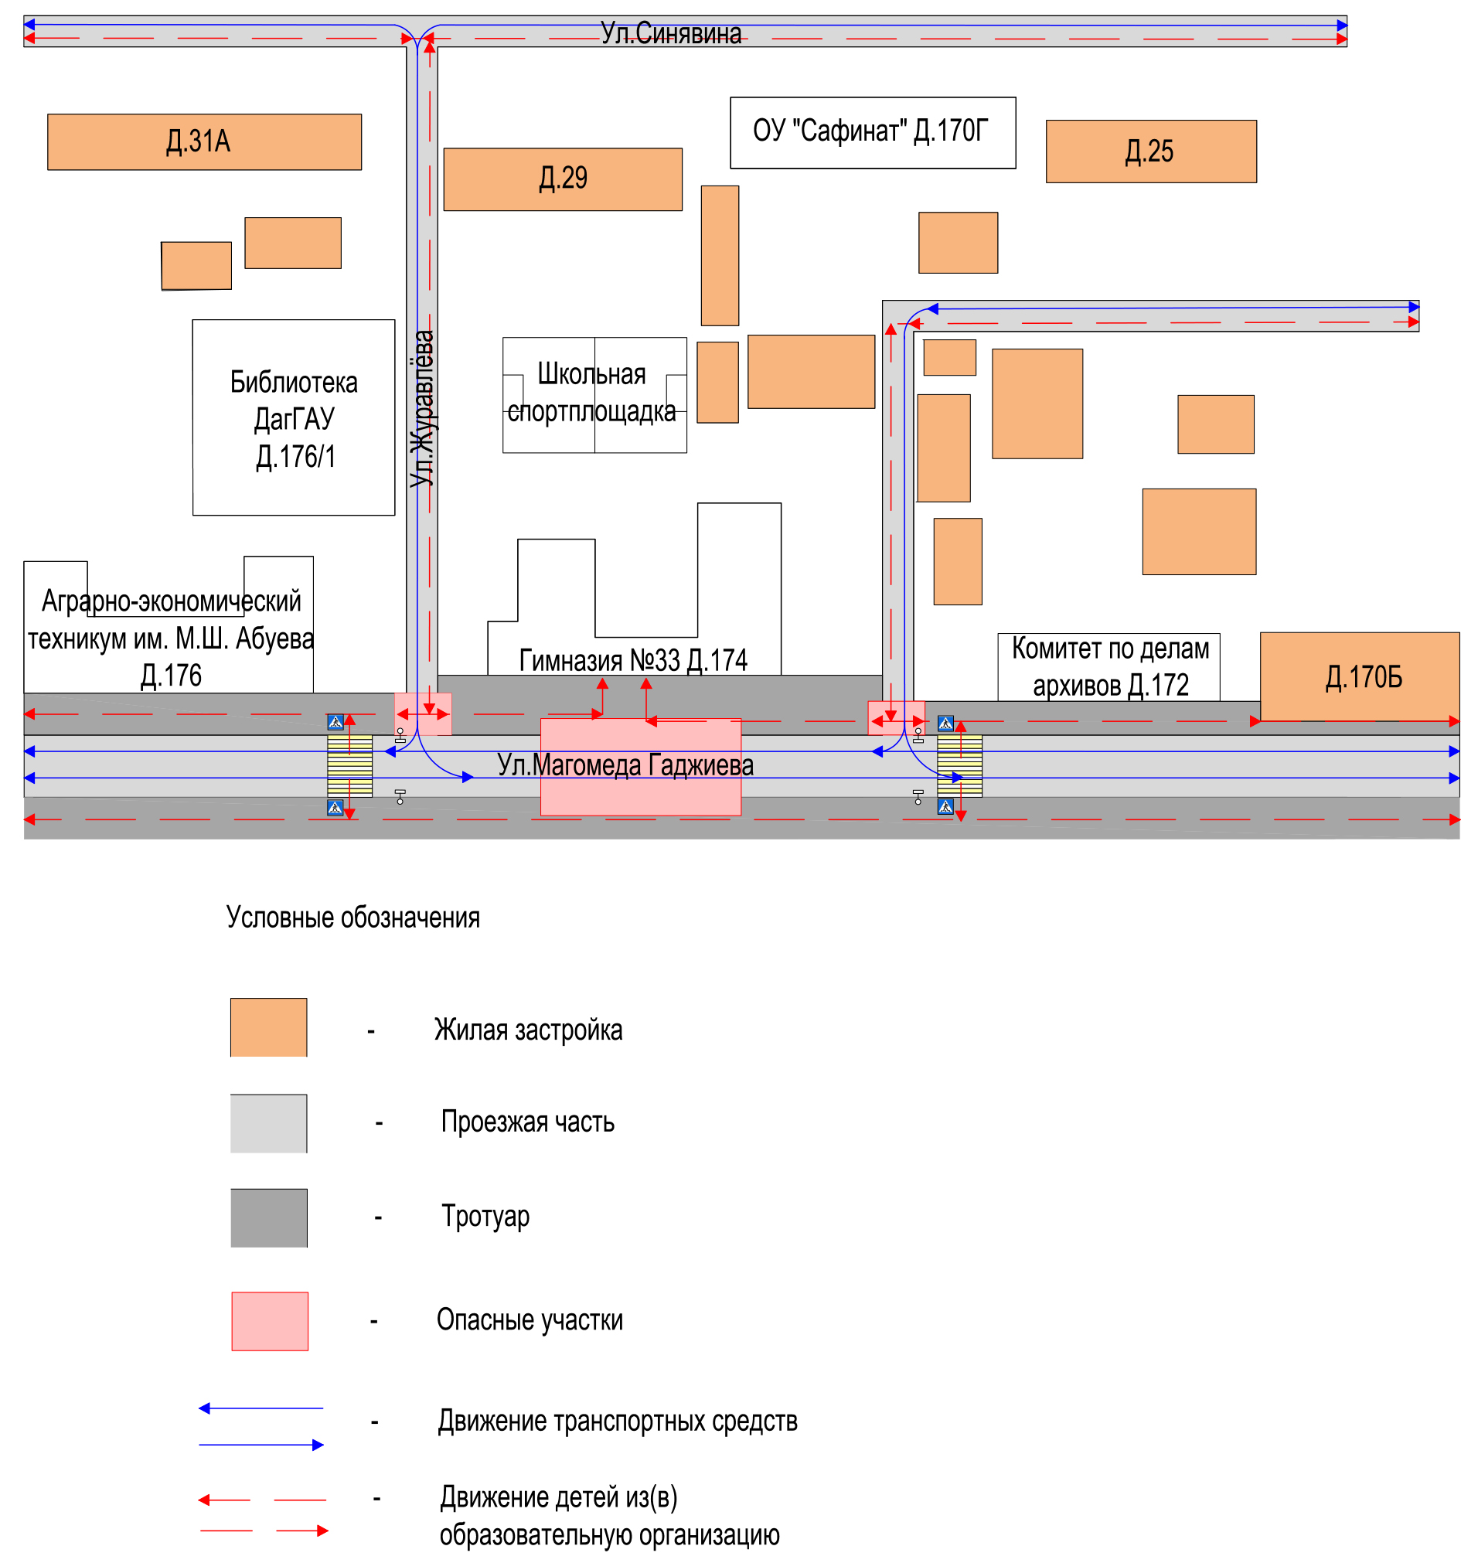

2. Схема организации дорожного движения в непосредственной близости от образовательной организации с размещением соответствующих технических средств организации дорожного движения, маршрутов движения детей и расположения
парковочных мест

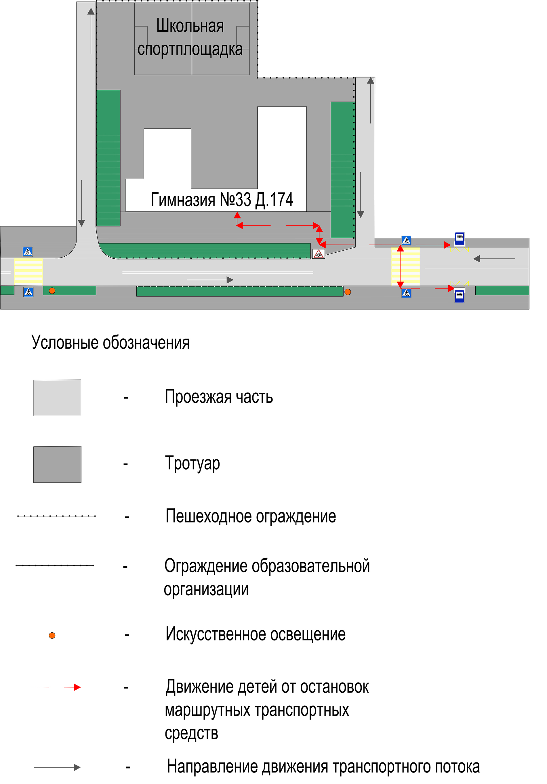

3.Пути 3. Схема
3.Схема движения транспортных средств к местам разгрузки/погрузки и рекомендуемые безопасные пути передвижения детей по территории образовательной организации

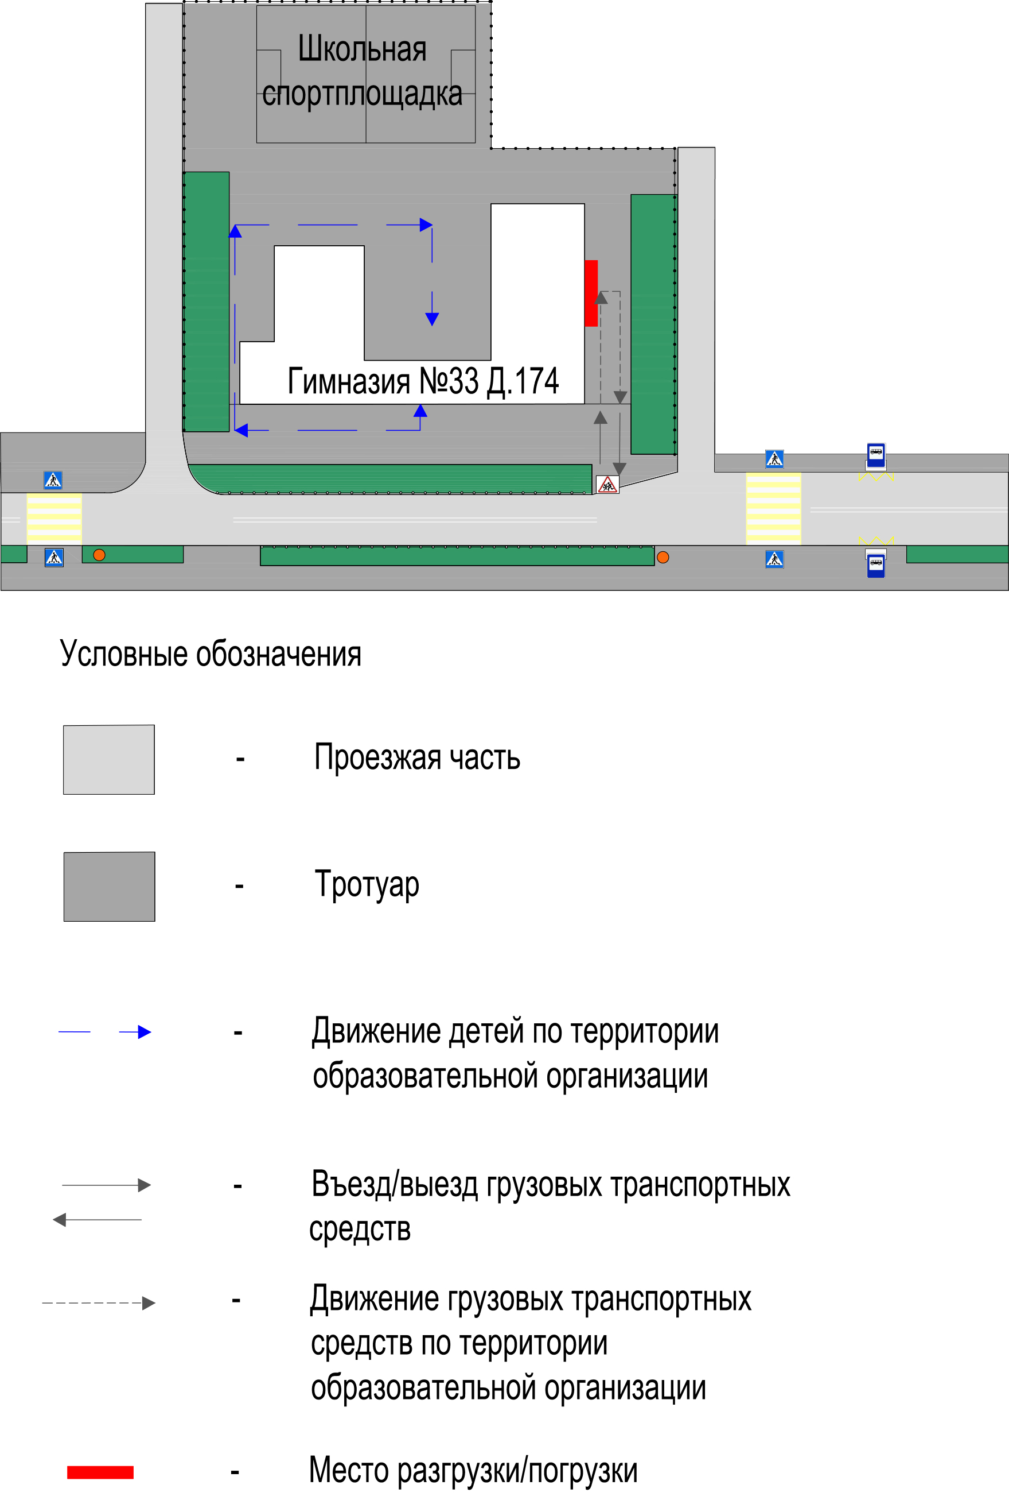

4.Безопасное расположение остановки автобуса у образовательной организации

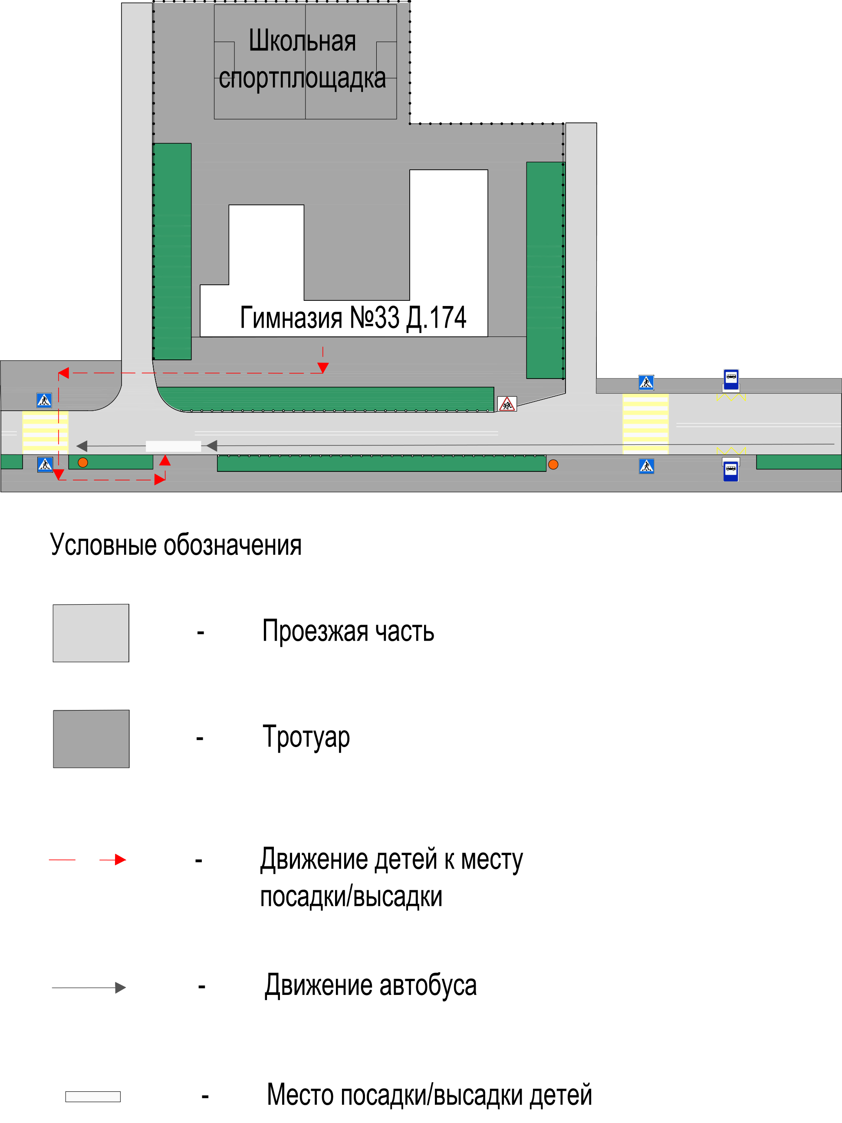

5. План - схема пути движения транспортных средств и детей
при проведении дорожных ремонтно - строительных работ вблизи образовательной организации
